 | STAATSCOURANT | Nr. 21563
 | STAATSCOURANT | 30 juli
 | STAATSCOURANT | 2014
 | Officiële uitgave van het Koninkrijk der Nederlanden sinds 1814.

Instelling bijzonder luchtverkeersgebied Leeuwarden (F-16 demonstratieteam)
22 juli 2014
Nr. MLA/138/2014
De Minister van Defensie,
Gelezen het verzoek van de commandant van de vliegbasis Leeuwarden van 11 juli 2014;
Gelet op artikel 8 van het Luchtverkeersreglement;
Handelende in overeenstemming met de Staatssecretaris van Infrastructuur en Milieu;
Besluit:

Artikel 1
1. Ten behoeve van de uitvoering van demonstratievluchten door het F-16 demonstratieteam van de Koninklijke Luchtmacht wordt het bijzondere luchtverkeersgebied (BVG) Leeuwarden aangewezen, een cirkelvormig gebied met een straal van 5 nautische mijlen met als middelpunt coördinaat 53°13’07.86’’N 005°45’05.40’’E, van 3000 voet AMSL tot FL 140 (zie figuur);
2. Het BVG Leeuwarden, genoemd in het eerste lid, wordt ingesteld op de hieronder genoemde data en tijdstippen:
Week 32
dinsdag 5 augustus 2014 van 09:00 uur tot 09:45 uur lokale tijd;
woensdag 6 augustus 2014 van 09:00 uur tot 09:45 uur lokale tijd;
Week 34
woensdag 20 augustus 2014 van 09:00 uur tot 09:45 uur lokale tijd;
donderdag 21 augustus 2014 van 09:00 uur tot 09:45 uur lokale tijd.
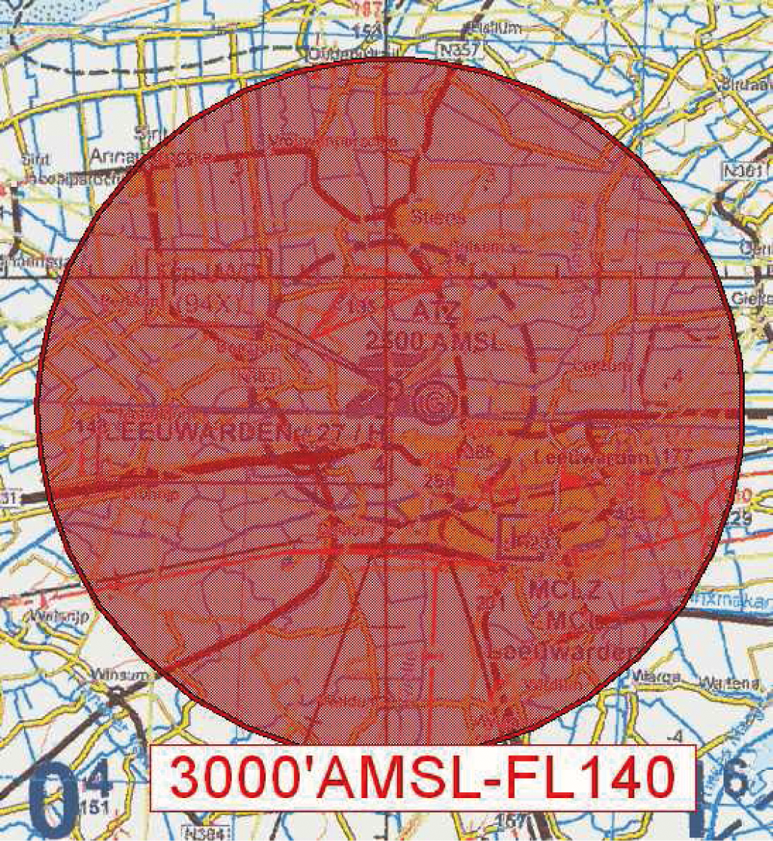
BVG Leeuwarden

Artikel 2
Voor het gebruik van het BVG Leeuwarden gelden de volgende regels:
a. het uitvoeren van andere dan bij de demonstratie betrokken vluchten in het BVG is niet toegestaan, met uitzondering van gecoördineerde vluchten door luchtvaartuigen die vooraf toestemming hebben verkregen van AOCS NM LVL;
b. aan de demonstratie deelnemende gezagvoerders en gezagvoerders van vluchten, genoemd in onderdeel a, dienen radiocontact te hebben met de plaatselijke luchtverkeersleiding (LVL) dan wel het AOCS NM LVL voor het binnenvliegen van het BVG en dienen te voldoen aan de voorwaarden, gesteld door genoemde LVL-instantie;
c. met betrekking tot het vliegzicht en de wolkenbasis gelden de eisen voor VFR-vluchten behorende bij de desbetreffende ICAO-luchtruimclassificatie;
d. aaneengesloten bebouwing, mensenverzamelingen, ziekenhuizen, sanatoria en dergelijke moeten zoveel mogelijk worden vermeden;
e. niet-deelnemend VFR-luchtverkeer boven FL 065 en niet-deelnemend IFR-luchtverkeer dient 5 nautische mijlen vrij te worden gehouden van de grenzen van het BVG, tenzij anders is overeengekomen met het AOCS NM LVL.

Artikel 3
Handelen in strijd met artikel 2, onderdeel a, van deze beschikking is een strafbaar feit.

Artikel 4
Deze beschikking treedt in werking met ingang van de dag na dagtekening in de Staatscourant waarin zij wordt geplaatst en vervalt met ingang van 22 augustus 2014
Deze beschikking zal met de toelichting in de Staatscourant worden geplaatst en zal tevens bekend worden gemaakt door middel van een NOTAM.
De Minister van Defensie,
voor deze:
De Directeur Militaire Luchtvaart Autoriteit,
S.H.P.M. Pellemans
Kolonel-vlieger
Tegen deze beschikking kunnen belanghebbenden op grond van de Algemene wet bestuursrecht (Awb), binnen 6 weken na de dag waarop deze beschikking is bekendgemaakt een bezwaarschrift indienen. Het bezwaarschrift dient te worden gericht aan de Minister van Defensie, Dienstencentrum Juridische Dienstverlening, ter attentie van de Commissie advisering bezwaarschriften Defensie, Postbus 90004, 3509 AA Utrecht. Het bezwaarschrift dient te zijn ondertekend en moet ten minste bevatten: de naam en het adres van de indiener; de dagtekening; een omschrijving van de beschikking waartegen het bezwaar is gericht; de gronden van het bezwaar. Indien onverwijlde spoed dat vereist, is het mogelijk een voorlopige voorziening te vragen bij de president van de rechtbank die bevoegd is. In dat geval is griffierecht verschuldigd. Voorwaarde is dat een bezwaarschrift is ingediend.

TOELICHTING
Een F-16 van de Koninklijke Luchtmacht voert geregeld demonstraties uit ter opluistering van vertoningen in binnen en buitenland. Het is niet wenselijk dat demonstratievluchten worden uitgevoerd in gebieden waar andere vluchten kunnen plaatsvinden. Het is dientengevolge noodzakelijk dat in verband met de veiligheid in de lucht een bijzonder luchtverkeersgebied wordt ingesteld gedurende bekendgemaakte perioden.

